Medieninformation

**Robert Forster & Band**

Strawberries Tour

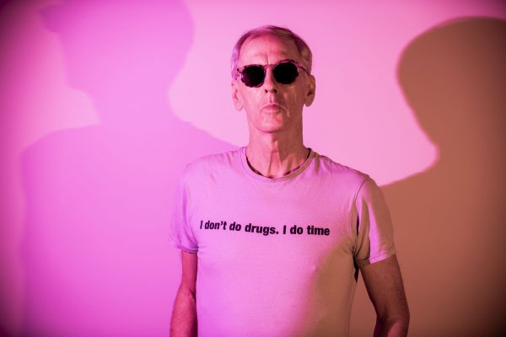Zum ersten Mal seit über einer halben Dekade wird Robert Forster wieder mit einer Band auf Europatour gehen. Begleiten wird ihn jene Band, mit welcher er auch sein aktuelles Album „Strawberries“ in Stockholm eingespielt hat.

Robert Forster: *„Ich freue mich sehr, wieder mit einer Rockband auf Tour zu sein. Das erste Mal seit sechs Jahren. Und zwar nicht mit irgendeiner Rockband, sondern mit den genialen schwedischen Musikern meines neuen Albums 'Strawberries', das ich in Stockholm aufgenommen habe. Ich liebe das Album und wollte die Gruppe mit auf die Rock 'n' Roll-Autobahn nehmen. Wir wollen beeindrucken.“*

„Strawberries“ erscheint im Mai bei Tapete Records.

**Termin: 2.10.2025**

Beginn: 20.00 Uhr

Preise: Vorverkauf: Euro 39,-/35,-

Abendkassa: Euro 42,-/38,-

Kartenvorverkauf: 1040 Wien, Argentinierstraße 37  
von Montag bis Samstag von 13.00 bis 18.00 Uhr  
Karten Hotline: 01/501 65/13306  
[www.akzent.at](http://www.akzent.at)

**Pressefotos** in 300dpi und **–texte** für Ihre Ankündigung stehen auf unserer **Website** [**www.akzent.at**](http://www.akzent.at)in unserem **Pressebereich** zur Verfügung.